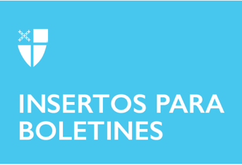

17 de julio de 2022 – Pentecostés 6 (C)
Oración en Lambeth

La Conferencia de Lambeth, la reunión internacional de obispos de la Comunión Anglicana, se llevará a cabo del 26 de julio al 8 de agosto de 2022. Esta serie de insertos para boletines, producida con la Oficina de Asociaciones Globales de la Iglesia Episcopal, presenta a los lectores de Lambeth y lo que pueden esperar de la conferencia.

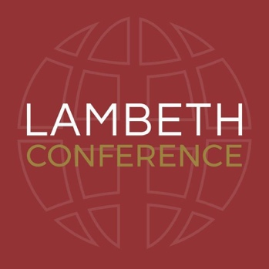
La oración es uno de los componentes principales de la Conferencia de Lambeth y orar juntos es una parte esencial de la reunión. Particularmente en respuesta a la pandemia de COVID-19, la crisis climática y la injusticia en el mundo, el Arzobispo de Canterbury, Justin Welby, ha invitado a toda la Comunión Anglicana mundial a unirse a la Jornada de Oración. En un video en el sitio web de Lambeth, explica: “Comenzaremos, como siempre debemos hacerlo, en oración. Oración que nos pone cara a cara con nuestro salvador. La carta 1 de Pedro, en el capítulo cuatro, nos exhorta a estar alerta y sobrios para que podamos orar, para que podamos amarnos profundamente y ofrecernos hospitalidad unos a otros. En tiempos tan difíciles y con el mundo enfrentando tales desafíos, necesitamos escuchar a Dios, estar alerta a las necesidades del mundo y amarnos unos a otros mientras compartimos nuestras oraciones y necesidades”. Él y su equipo han establecido un ritmo semanal para la jornada de oración para que todos puedan participar. Cada día de la semana está invitado a orar con un enfoque específico en mente: esperanza, anuncio de la Buena Nueva, respuesta a la pandemia, gente, planeta, paz y reconciliación, política y justicia, y pobreza.

En los últimos dos años, la comunicación a través de plataformas en línea se ha convertido en una parte integral de permanecer en relación y apoyarse mutuamente. La tecnología ha hecho posible orar juntos incluso cuando no podíamos estar juntos en persona. Puede unirse a la jornada de oración del Arzobispo suscribiéndose a la lista de correo electrónico o siguiendo la Conferencia de Lambeth en las redes sociales. Las oraciones incluyen videos del Arzobispo de York Stephen Cottrell, el Obispo Presidente Michael Curry, el Arzobispo Thabo Makgoba de África del Sur, la Arzobispa Linda Nicholls de Canadá, el Arzobispo Daniel Sarfo de Kumasi, Ghana en África Occidental, el Obispo Pradeep Samantaroy de Amritsar, India del Norte, y muchos más. También recibirá oraciones escritas de toda la Comunión Anglicana mundial.

Los videos se pueden encontrar en www.lambethconference.org/resources/prayers/ y la guía de oración oficial de la conferencia se puede encontrar aquí: https://www.lambethconference.org/resources/prayer-guide/.

